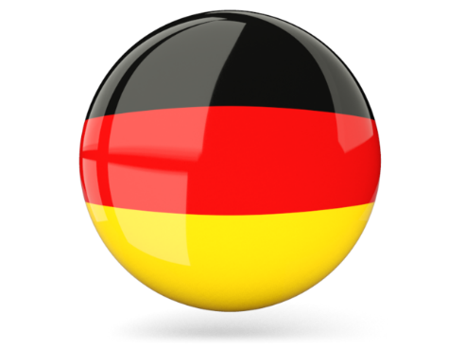НЕМЕЦКИЙ ЯЗЫК

**Дата**: 30.03.2023

**Класс**: 5-А, 5-Б

**Тема:** Еда, напитки

**Цель:** познакомить учащихся с новыми словами по теме «Еда, напитки»

1. Основные слова

**das Wasser** – вода  
**die Milch** – молоко  
**der Saft** – сок  
**der Tee** – чай

**der Kaffee - кофе**

**das Brot** – хлеб

**das Brötchen –** булочка

**die Kartoffel – картофель**

**das Frühstück – завтрак**

**das Mittagessen – обед**

**das Abendessen - ужин**

**die Suppe - суп**

**der Reis - рис**

**trinken –** пить

**essen –** есть

1. **Прочитайте предложения и замените русское слово немецким.**
2. Ich trinke (сок)
3. Ich trinke (кофе)
4. Ich trinke (чай)
5. Ich trinke (молоко)
6. Ich esse (суп)
7. Ich esse (рис)